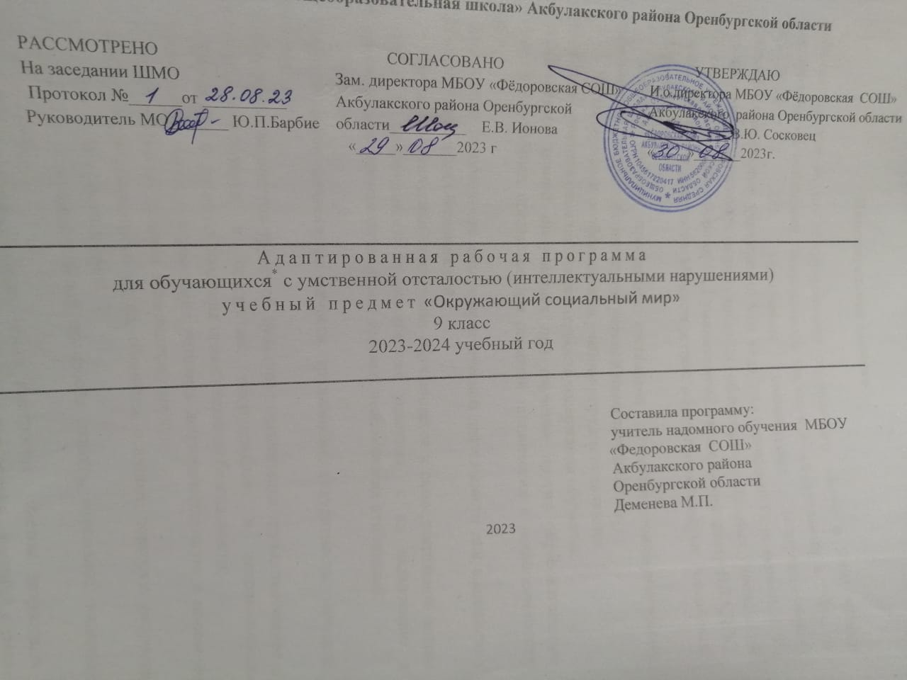

**Пояснительная записка**

Рабочая программа по «Окружающему социальному миру» в 9-ом классе разработана на основании Федерального закона «Об образовании в РФ», от 29.12.2012 N 273. Программы специальных (коррекционных) общеобразовательных учреждений VIII вида, под редакцией Воронковой В. В. «Программы специальных (коррекционных) общеобразовательных учреждений VIII вида 5-9 классы, сборник 1», Гуманитарный издательский центр ВЛАДОС, Москва, 2021 г. и допущена Министерством образования и науки Российской Федерации.

Данная рабочая программа составлена с учетом психофизических особенностей учащихся с интеллектуальной недостаточностью.

Характерными особенностями учебного предмета являются:

- практико-ориентированная направленность содержания обучения;

- применение знаний полученных при изучении других образовательных областей и учебных предметов для решения технических и технологических задач;

- применение полученного опыта практической деятельности для выполнения домашних трудовых обязанностей.

**Цель**: практическая подготовка обучающихся к самостоятельной жизни и труду в современных экономических условиях, к их включению в незнакомый мир производственных, деловых человеческих отношений.

**Задачи:**

1. Формирование личностных качеств: трудолюбие, аккуратность, терпение, усидчивость;

2. Воспитание элементов трудовой культуры: организация труда, экономное и бережное отношение к продуктам, оборудованию и использованию электроэнергии, строгое соблюдение правил техники безопасности;

3. Привитие желания и стремления готовить доброкачественную и полезную пищу, творческого отношения к домашнему труду;

4. Развитие художественного вкуса, обоняния, осязания, ловкости, скорости, пространственной ориентировки;

5. Развитие всех познавательных процессов (память, мышление, внимание, воображение, речь)

Основные содержательные линии выстроены с учетом возрастных и психофизических особенности развития учащихся, уровня их знаний и умений. Материал программы расположен по принципу усложнения и увеличения объема сведений. Последовательное изучение тем обеспечивает возможность систематизировано формировать совершенствовать у детей с ограниченными возможностями здоровья необходимые им навыки самообслуживания, ведения домашнего хозяйства, ориентировки в окружающем, а также практически ознакомиться с предприятиями, организациями и учреждениями, в которые им предстоит обращаться по различным вопросам, начав самостоятельную жизнь. Большое значение имеют разделы, направленные на формирование умений пользоваться услугами предприятий службы быта, торговли, связи, транспорта, медицинской помощи. Кроме того, данные занятия должны способствовать усвоению морально-этических норм поведения, выработки навыков общения с людьми, развитию художественного вкуса детей и т.д. Каждый раздел программы включает в себя основные теоретические сведения, практические работы.

**Основные требования к знаниям и умениям учащихся 9 класса**

**Учащиеся должны знать:**

* виды питания и их особенности;
* значение первых и вторых блюд;
* правила безопасности при использовании механических и электрических бытовых приборов при приготовлении пищи;
* правила личной гигиены девушки и юноши;
* виды косметических средств и правила ухода за волосами и кожей лица и рук;
* особенности стирки цветного и белого белья;
* правила пользования моющими средствами;

**Учащиеся должны уметь:**

* готовить первое и второе блюдо по рецепту, составлять меню завтрака, обеда и ужина;
* правильно ухаживать за кожей лица и волоса ми;
* ремонтировать разорванные места одежды, штопать, пришивать пуговицу и петельку;
* стирать бельё вручную и с помощью стиральной машины;
* ухаживать за младшими детьми, объяснять им правила игры и играть с ними;
* культурно вести себя в гостях, выбирать подарки, изготавливать простые сувениры;
* убирать жилые помещения, мыть зеркала и стёкла;
* культурно разговаривать по телефону, кратко объяснять причину своего звонка.

**Основные формы и методы обучения** - это практические упражнения и опыты, зарисовки в тетрадях, экскурсии, беседы, дидактические игры, чтение пословиц и поговорок, народных примет, стихов, рассказов, рассматривание картин.

На всех уроках используются принципы наглядности, доступности, практической направленности, коррекции. Каждый урок построен так, чтобы он мог доставить детям радость познания и вызвать желание повторной встречи с учителем.

**2.Содержание учебного предмета**

**Личная гигиена(3 часа)** Личная гигиена подростка. Индивидуальные предметы гигиены. Уход за кожей лица. Гигиена одежды и нательного белья. Косметические средства (лосьоны, кремы и др.). Уход за волосами.

**Одежда(2 часа)** Стирка изделий в домашних условиях. Стирка изделий из х/б ткани. Мелкий ремонт одежды.

**Питание( 3 часа)** Приготовление пищи. Соблюдение правил безопасности при работе режущими инструментами, приспособлениями, электроприборами.

**Семья(2 часа)** Помощь воспитателям в уходе за младшими детьми. Проведение игр с младшими школьниками. Родственники. Фамилия, имя, отчество.

**Культура поведения (2 часа)** Культура общения с взрослыми. Культура общения со сверстниками. Поведение в гостях. Поведение за столом. Внешний вид молодых людей.

**Жилище (2 часа)**  Знание(соблюдение) правил безопасности и поведения во время аварийной ситуации.

**Транспорт (2 часа)** Пользование общественным транспортом. Специальный транспорт. Профессии людей работающих на разных видах транспорта.

**Торговля** **(2 часа)** Порядок приобретения товара. Ассортимент товаров в различных специализированных магазинах. Срок годности товара

**Средства связи (2 часа)** Телефон. Пользование квартирным телефоном. Пользование телефонным справочником. Вызов милиции, пожарной команды, аварийных служб при утечке газа и др. Междугородная телефонная связь.

**Медицинская помощь(3 часа)** Домашняя аптечка. Лекарственные растения. Первая помощь при травмах.

**Предметы и материалы изготовленные человеком (2 часа)** Правила безопасности при обращении со стеклом. Резина и ее свойства. Свойства металла.

**Город(2 часа)** Знание правил перехода улицы. Узнавание достопримечательностей своего города.

**Экономика домашнего хозяйства (2 часа)**  Планирование расходов на день, две недели с учетом бюджета и состава семьи. Содержание жилища.

**Традиции, обычаи(2 часа)** Знание традиций и атрибутов праздников. Знание школьных традиций.

**Страна (2 часа)** Знание названия государства, в котором мы живем, и его столицу.. Выдающиеся люди России.

**Повторение 1 час**

**Учебно-тематический план**

|  |  |  |
| --- | --- | --- |
| **№ п.п.** | **Разделы, темы** | **Количество часов** |
| 1. | Личная гигиена | 3 |
| 2. | Одежда | 2 |
| 3. | Питание | 3 |
| 4. | Семья | 2 |
| 5. | Культура поведения | 2 |
| 6. | Жилище | 2 |
| 7. | Транспорт | 2 |
| 8. | Торговля | 2 |
| 9. | Средства связи | 2 |
| 10. | Медицинская помощь | 3 |
| 11. | Предметы и материалы изготовленные человеком | 2 |
| 12. | Город | 2 |
| 13. | Экономика домашнего хозяйства | 2 |
| 14. | Традиции, обычаи | 2 |
| 15. | Стран | 2 |
| 16 | Повторение | 1 |
|  | **Общее количество часов** | 34 |

**КАЛЕНДАРНО-ТЕМАТИЧЕСКОЕ ПЛАНИРОВАНИЕ**

**по предмету «Окружающий социальный мир»**

**на 2023-2024 учебный год**

|  |  |  |  |  |  |
| --- | --- | --- | --- | --- | --- |
| **№** | **Тема урока** | **Кол- во часов** | **Дата**  **проведения** | | |
|  | **Тема 1.Личная гигиена подростка.** | **3** |  | | |
| 1-2 | Личная гигиена подростка. | 2 | 04.09  11.09 | | |
| 3 | Индивидуальные предметы гигиены | 1 | 18.09 | | |
|  | **Тема 2. Одежда** | **2** |  | | |
| 4 | Мелкий ремонт одежды | 1 | 25.09 | | |
| 5 | Стирка мелких изделий с помощью стиральной машины | 1 | 02.10 | | |
|  | **Тема 3. Питание** | **3** |  | | |
| 6 | Приготовление пищи | 1 | 09.10 | | |
| 7-8 | Соблюдение правил безопасности при работе режущими инструментами, приспособлениями, электроприборами. | 2 | 16.10  23.10 | | |
|  | **Тема 4. Семья** | **2** |  | |
| 9 | Помощь воспитателям в уходе за младшими детьми | 1 | 13.11 | |
| 10 | Родственники. Фамилия, имя, отчество | 1 | 20.11 | |
|  | **Тема 5. Культура поведения** | **2** |  | |
| 11 | Культура общения со взрослыми | 1 | 07.11 | |
| 12 | Внешний вид молодых людей. | 1 | 13.11 | |
|  | **Тема 6. Жилище** | **2** |  | |
| 13-14 | Знание(соблюдение) правил безопасности и поведения во время аварийной ситуации | 2 | 20.11  27.11 | |
|  | **Тема 7. Транспорт** | **2** |  | |
| 15 | Пользование общественным транспортом | 1 | 04.12 | |
| 16 | Специальный транспорт. Профессии людей работающих на разных видах транспорта | 1 | 11.12 | |
|  | **Тема 8. Торговля** | **2** |  | |
| 17 | Порядок приобретения товара | 1 | 18.11 | |
| 18 | Ассортимент товаров в различных специализированных магазинах. Срок годности товара | 1 | 25.12 | |
|  | **Тема 9. Средства связи** | **2** |  | |
| 19 | Телефон. Пользование квартирным телефоном | 1 | 15.01 | |
| 20 | Вызов милиции, пожарной команды, аварийных служб при утечке газа и др. | 1 | 22.01 |
|  | **Тема 10. Медицинская помощь** | **3** |  |
| 21 | Домашняя аптечка | 1 | 29.01 |
| 22 | Лекарственные растения | 1 | 05.02 |
| 23 | Первая помощь при травмах | 1 | 12.02 |
|  | **Тема 11. Предметы и материалы, изготовленные человеком** | **2** |  |
| 24 | Правила безопасности при обращении со стеклом | 1 | 19.02 |
| 25 | Резина и ее свойства. Свойства металла | 1 | 26.02 |
|  | **Тема 12. Город** | **2** |  |
| 26 | Знание правил перехода улицы | 1 | 04.03 |
| 27 | Узнавание достопримечательностей своего города | 1 | 11.03 |
|  | **Тема 13. Экономика домашнего хозяйства** | **2** |  |
| 28 | Планирование расходов на день с учетом бюджета и состава семьи. | 1 | 18.03 |
| 29 | Содержание жилища. Оплата жилой площади и коммунальных услуг. | 1 | 01.04 |
|  | **Тема 14. Традиции, обычаи** | **2** |  |
| 30 | Знание традиций и атрибутов праздников | 1 | 08.04 |
| 31 | Знание школьных традиций | 1 | 15.04 |
|  | **Тема 15. Страна** | **2** |  |
| 32 | Знание названия государства , в котором мы живем ,и его столицу | 1 | 22.04 |
| 33 | Выдающиеся люди России | 1 | 29.04 |
| 34 | **Повторение** | 1 | 06.05 |